Univerzitet u Beogradu
Matematički fakultet

Informacioni sistem za firmu
Ramix Čačak
-grupni projekat-

Studenti:
Petar Kulezić
Miloš Lončarević
Filip Miljaković
Pavle Gavrilović

Sadržaj
Uvod 2
Analza sistema 2
Zaduženja aktera u sistemu 3
Menadžer prodaje 3
Menadžer nabavke 4
Referent prodaje 4
Magacioner 4
Šef proizvodnje 4
Knjigovođa 5
Radnik u proizvodnji 5
Vozač 5
Unapređenja sistema 5
Slučajevi upotrebe 7
Poručivanje 7
Slučaj upotrebe: Porudžbina koja nije preko veb stranice 7
Slučaj upotrebe: Porudžbina preko veb stranice 8
Proizvodnja 8
Slučaj upotrebe: Izdavanje radnog naloga 9
Slučaj upotrebe: Pravljenje proizvoda 10
Slučaj upotrebe: Upravljanje podacima o proizvodima (CRUD) 11
Prodaja 12
Slučaj upotrebe: Formiranje otpremnica 13
Slučaj upotrebe: Isporuka gotovog proizvoda 13
Slučaj upotrebe: Preuzimanje robe 14
Slučaj upotrebe: Registracija novih kupaca 14
Slučaj upotrebe: Upravljanje podacima o kupcima (RUD) 15
Slučaj upotrebe: Zaboravljena lozinka i (ili) korisničko ime 16
Slučaj upotrebe: Upravljanje podacima o otpremnicama (RUD) 17
Nabavka 18
Slučaj upotrebe: Nabavka sirovina 18
Slučaj upotrebe: Unos sirovina u magacin 19
Slučaj upotrebe: Upravljanje podacima o sirovinama (CRUD) 19
Slučaj upotrebe: Upravljanje podacima o dobavljačima (CRUD) 20
Računovodstvo 21
Slučaj upotrebe: Kreiranje izlazne fakture 21
Slučaj upotrebe: Uplata od kupca 22
Slučaj upotrebe: Kašnjenje uplate od kupca 22
Slučaj upotrebe: Unos dugovanja 23
Slučaj upotrebe: Plaćanje računa 24
Slučaj upotrebe: Kašnjenje sa plaćanjem računa 24
Slučaj upotrebe: Izdavanje izveštaja 24
Evidentiranje stanja u magacinima 25
Slučaj upotrebe: Popis 25
Upravljanje resursima 25
Slučaj upotrebe: Upravljanje podacima o zaposlenima 25
Slučaj upotrebe: Upravljanje podacima o vozilima 26

Uvod
Predmet ovog projekta je razvijanje informacionog sistema za firmu Ramix iz Čačka. Firma Ramix se bavi proizvodnjom boja i lepokova. Od budućeg informacionog sistema se zahteva da:
- nadgleda stanje u magacinima sirovina i gotovih proizvoda,
- daje precizine informacije menadžemntu o trenutnim dešavanjima u firmi (šta je poručeno, šta se proizvodi, šta je otpremljeno…) i tako pomogne u donošenju daljih odluka,
- ima osnovne knjigovodstvene mogućnosti.

Analza sistema
Firma Ramix trenutno ima knjigovodstveni program instaliran na jednom od svojih računara i pomoću njega se kreiraju svi dokumenti potrebni za rad firme (radni nalozi, otpremnice, računi…). Takođe, u okviru programa postoji i baza podataka sa podacima o stanju sirovina i gotovih proizvoda; kupcima i dobavljačima; izlaznim i ulaznim fakturama…
Osnovni nedostatak ovog programa jeste što nije prilagođen konkretnim potrebama firme, već je knjigovodstveni program opšteg tipa. Kao takav je, u nekim delovima, suviše obiman (prilikom rada se prolazi kroz neke korake koji nisu svojstveni konkretnom tipu preduzeća) ili ima nejasan interfejs što otežava njegovo korišćenje, dok mu, sa druge strane, nedostaju neke mogućnosti koje bi konkretnoj firmi bile od koristi.
Radi lakšeg sagledavanja rada cele firme, podelili smo je na nekoliko celina: primanje porudžbina, proizvodnja, prodaja, nabavka i knjigovodstvo.
Primanje porudžbina se trenutno odvija na nekoliko načina: telefonom, SMS porukama ili elektronskom poštom. Porudžbine se ne unose u računar, već se zapisane prosleđuju rukovodećim strukturama (menadžmentu) firme.
Proces proizvodnje počinje kreiranjem radnog naloga (specifikacija šta je potrebno proizvesti i u kojoj količini) od strane menadžera prodaje. Radni nalog se potom predaje šefu proizvodnje koji zatim sastavlja spisak potrebnih sirovina za izvršavanje radnog naloga, na osnovu normativa (spisak sirovina koje ulaze u proizvod i njihova količina; nalazi se u bazi podataka) proizvoda. Potom se vrši trebovanje (preuzimanje) sirovina iz magacina sirovina uz nadzor magacionera. Nakon završetka samog pravljenja proizvoda, sastavlja se spisak onoga što je proizvedeno (predajnica) i zajedno sa gotovim proizvodom on se odlaže u magacin gotovih proizvoda. Magacioner vrši poređenje predajnice i radnog naloga (sprečava se nestanak sirovina). Ukoliko ima odstupanja koje je veće od dozvoljenog obaveštava se menadžer prodaje. Menadžer potom ustanovljava zašto je do toga došlo i preduzima određene mere (upozorenja, kazne, otkazi) u skladu sa svojim saznanjima.
Prodaja započinje planiranjem rute od strane menadžera prodaje na osnovu primljenih porudžbina i stanja u magacinu gotovih proizvoda. Potom on kreira i štampa otpremnicu (dokument koji sadrži informacije o robi koja je poslata na put; putuje zajedno sa robom) u tri primerka, za vozača, za magacionera i za kupca. Predaje otpremnice vozaču, koji od magacionera dobija robu i kreće na put. Firma ima zaposlenog vozača, ali može da unajmi dodatne službe transporta, u zavisnosti od obima posla. Proces ostaje isti, bilo da je reč o firminom vozaču ili nekom ko vrši uslugu transporta. Kupac, kad mu stigne roba, potvrđuje da je sve u redu svojim potpisom na otpremnicama i jedna otpremnica se vraća u firmu na osnovu koje se formira račun. U slučaju da nije sve u redu sa dospelom robom vrši se korekcija otpremnice, odnosno kupcu se šalju nove dve otpremnice koje su u skladu sa robom koju je primio. Jednu otpremnicu, potpisanu, kupac vraća i potom dobija račun. Formirani račun se unosi u knjigovodstveni program. Postoji i dokument koji predstavlja i otpremnicu i račun (račun – otpremnica), tretira se kao otpremnica sve do potpisivanja od strane kupca kada se može smatrati računom (ušteda je u tome što se kupcu ne šalje novi papir koji predstavlja račun, ukoliko nema korekcija).
Prilikom nabavke je firma u ulozi kupca i sve se odvija po prethodno opisanom postupku prodaje.
U okviru knjigovodstva se, koristeći postojeći program, unose svi računi u bazu podataka. Dakle, izlazne fakture (potraživanja prema kupcima), ulazne fakture (dugovanja prema dobavljačima), kao i razni troškovi firme (poput komunalija, goriva, usluga transporta, bankarske provizije…) se unose u sistem. Na osnovu toga, moguće je od postojećeg programa dobiti podatke o ukupnim potraživanjima, dugovanjima, kao i pojedinačnim. Knjigovodstvo se dalje stara o plaćanju računa i plaćanju poreza, vodi računa o postojanju svih dokumenata i poštovanju republičkih zakona.

Zaduženja aktera u sistemu
Sledi spisak funkcija koje zaposleni u firmi imaju. Kako je firma Ramix relativno mala, u smislu godišnjeg prometa i obavljanja posla, jedna osoba može stići da obavlja više funkcija.

Menadžer prodaje
Menadžer prodaje je zadužen za vođenje procesa proizvodnje i prodaje. Dodatno zadužen je za:
- analiziranje stanja na tržištu
- analiziranje pristiglih porudžbina i stanja u magacinu gotovih proizvoda
- unapređivanje procesa proizvodnje
- izdavanje radnih naloga (pokretanje procesa proizvodnje)
- donošenje odluka u vezi grešaka prilikom procesa proizvodnje
- organizovanje transporta robe do kupaca
- kreiranje otpremnica
- donošenje odluka u vezi problema prilikom transporta robe do kupaca
- rešavanje problema koje kupci imaju
- analiziranje potraživanja firme
- rešavanje problema prilikom naplate potraživanja

Menadžer nabavke
Menadžer nabavke ima sledeća zaduženja:
- anailizanje stanja u magacinu sirovina
- nabavlja sirovine od dobavljača
- komunicira sa dobavljačima
- analiziranje tržišta sirovina
- planiranje transporta sirovina
- rešavanje problema nastalih prilikom transporta sirovina
- rešavanje problema nastalih prilikom istovara sirovina
- analiziranje dugovanja firme prema dobavljačima

Referent prodaje
Referent prodaje je zadužen za kancelarijske poslove. Mora biti obučen za elementaran rad na računaru. Ima sledeća zaduženja:
- prima porudžbine od strane kupaca
- unosi u knjigovodstveni program račune firme (ima i funkciju referenta knjigovodstva)
- održavanje higijene kancelarije

Magacioner
Magacioner je zadužan za sve poslove vezane za magacine firme. Magacionera može imati više u zavisnosti od broja magacina i veličine tih magacina. Njegova zaduženja su:
- nadgledanje unošenja i iznošenja robe iz magacina
- ažuriranje baza podataka o stanju u magacinu

Šef proizvodnje
Određuje i deli zaduženja radnicima u proizvodnji. Dakle, ima sledeća zaduženja:
- vrši podelu posla u procesu proizvodnje
- sastavlja spisak potrebnih sirovina za proizvodnju
- nadgleda proces proizvodnje i rešava probleme nastale u toku procesa
- sastavlja predajnicu

Knjigovođa
Vodi računa o svim dokumentima u firmi i stara se da budu u skladu sa aktuelnim republičkim zakonima i zahtevima. Vrši plaćanja i vodi statistiku o troškovima.

Radnik u proizvodnji
Radnik u proizvodnji obavlja sve poslove koje dobije od šefa proizvodnje.

Vozač
Vozač prevozi robu koja je navedena u otpremnici do kupaca.

Unapređenja sistema
Kako bi budući sistem pomogao menadžementu u donošenju odluka, smatramo da je osnovno uneti porudžbine u računar. To bi bilo novo zaduženje referenta prodaje. Ovaj korak će olakšati pregled svih porudžbina i ubrzati donošenje odluka vezanih za prodaju, proizvodnju i nabavku.
Još jedan od načina za unos porudžbina jeste da registrovani kupci poručuju robu preko Interneta. Ovim se izbacuje potreba da referent prodaje unosi porudžbine u sistem.
Ideja ja da se menadžeru prodaje pruži jasan uvid u stanje magacina gotovih proizvoda kao i uvid u ukupnu količinu poručene robe. Zatim da on lako može da kreira radni nalog, uz kontrolu stanja sirovina od strane sistema. Dakle, sistem je taj koji će davati upozorenja o manjku sirovina i automatski obavestiti menadžera nabavke. Tada sirovine koje su potrebne za pravljenje proizvoda iz radnog naloga prelaze u ,,rezervisano” stanje. To je moguće, jer na osnovu radnog naloga i normativa svih proizvoda, sistem može da izračuna koliko i kojih sirovina je potrebno.
Menadžer prodaje, takođe, bi trebalo da ima jednostavan način za kreiranje otpremnica i sistem će po kreiranju otpremnice označiti robu sa otpremnice kao ,,rezervisanu”. Ovde od značaja mogu biti informacije o težini robe koja je na otpremnici, težini robe iz porudžbina grupisanih po naručiocima ili gradovima iz kojih su kupci.
Magacionerima će na njihovim računarima odmah biti vidljivo da je došlo do rezervacije robe i onu mogu očekivati uskoro preuzimanje robe od strane radnika (za sirovine) ili vozača (za gotove proizvode).
Provera predajnice se, takođe, može izvršiti posredstvom sistema. Dovoljno je da magacioner magacina gotovih proizvoda unese predajnicu u sistem i svi, kojima je od značaja, će dobiti informaciju o neslaganju radnog naloga i predajnice u granicama većim od dozvoljenog.
Pošto već imamo otpremnicu u sistemu, može se lako formirati račun, nakon što u firmu stigne potpisana otpremnica od strane kupca. Dakle, račun se može automatski generisati i prebaciti u knjigovodstveni deo sistema, gde čeka na rasknjižavanje (potvrda od strane banke da je plaćen). Takođe račun se može automatski poslati elektronskom poštom kupcu.
Za sve sirovine i gotove proizvode mogu se dodati minimumi količina koji moraju postojati u magacinima i kada se prilikom rezervacije ili bilo kog ažuriranja baze podataka padne ispod tog nivoa, sistem može izdati automatsko upozorenje.

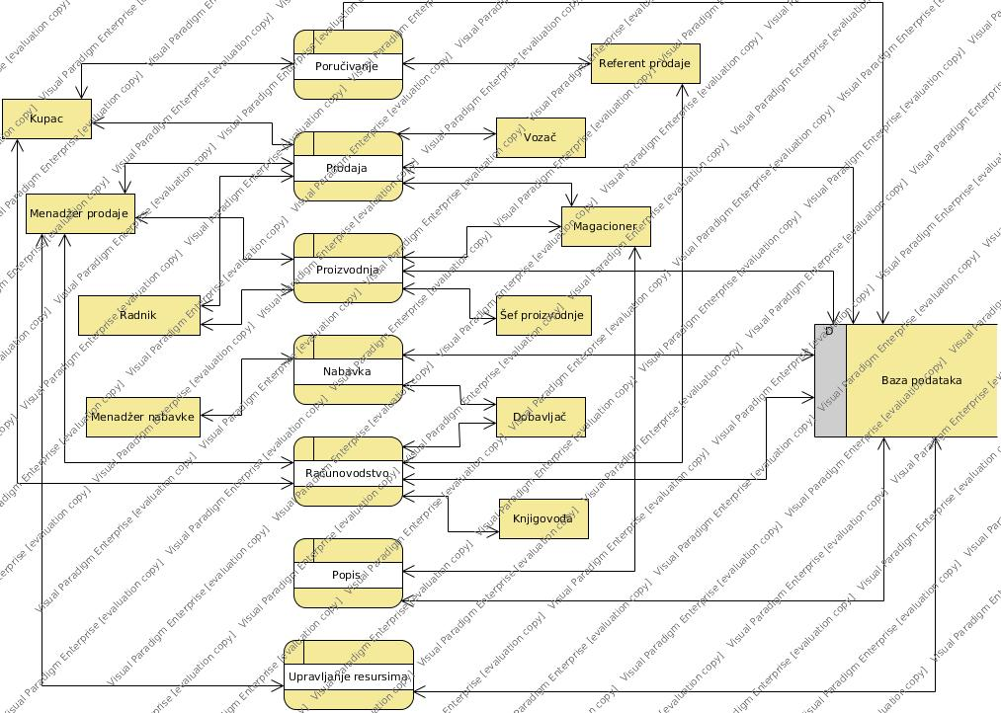

Slučajevi upotrebe

Slučajevi upotrebe su podeljeni u skladu sa već naznačenom podelom radi lakšeg pregleda svih slučajeva.

Poručivanje

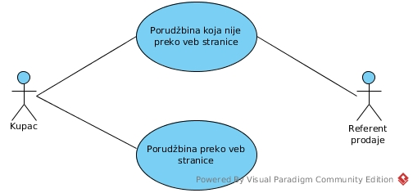

Slučaj upotrebe: Porudžbina koja nije preko veb stranice
- Kratak opis: Kupac poručuje robu putem poziva, SMS poruke ili imejla.

- Učesnici:
Kupac - kreira porudžbinu i kontaktira referenta prodaje
Referent prodaje - prima porudžbinu i unosi je u bazu porudžbina

- Preduslovi: kupac u slučaju poziva konatktira službenika u toku radnog vremena, službenik je na svom radnom mestu, službenik je u mogućnosti da napravi novu porudžbinu i da je unese u bazu porudžbina, baza porudžbina je ispravna

- Postuslovi: porudžbina je uneta u bazu porudžbina i kupcu je potvrđeno da je primljena porudžbina

- Osnovni tok:
  - Kupac odlučuje šta želi da poruči
  - Kupac kontaktira referenta prodaje putem poziva, SMS poruke ili imejla
  - Referent prodaje potvrđuje porudžbinu putem poziva, SMS poruke ili imejla
  - Referent prodaje na osnovu želja kupca kreira porudžbinu
  - Referent prodaje unosi porudžbinu u bazu porudžbina

- Alternativni tok:
3: Izostanak potvrde:
  - slučaj upotrebe se nastavlja od koraka 2.
- Dodatne napomene:
- Kupac prilikom kontakriranja navodi sledeće podatke: ime, prezime, broj telefona, imejl adresu i adresu dostave

Slučaj upotrebe: Porudžbina preko veb stranice
- Kratak opis: Kupac poručuje robu preko veb stranice.

- Ucesnici:
Kupac - kreira svoju porudžbinu stavljanjem zeljenih artikala u virtuelnu korpu

- Preduslovi: veb stranica je ispravna, internet konekcija je stabilna na obe strane, baza porudžbina je ispravna

- Postuslovi: porudžbina je uneta u bazu porudžbina i posalta je potvrda porudžbine kupcu

- Osnovni tok:
  - Kupac na veb stranci unosi svoje korisničko ime i lozinku u polja predviđena za to i loguje se
  - Sistem prikazuje kupcu proizvode koji su trenutno na raspolaganju
  - Kupac bira željene proizvode i količinu
  - Kupac potvrđuje kupovinu klikom na opciju "poruči"
  - Sistem pamti porudžbinu
  - Sistem obaveštava kupca da je porudžbina uspešno sačuvana

- Alternativni tok:
1a: Kupac nije registrovan korisnik:
- Kupac prelazi na slučaj upotrebe: "Registracija novih korisnika"
- Nakon uspešne registracije pokušava ponovo sa korakom 1.
1b: Kupac je zaboravio korisničko ime i (ili) lozinku
- Kupac prelazi na slučaj upotrebe: "Zaboravljena lozinka i (ili) korisničko ime"
- Nakon uspešnog oporavka pokušava ponovo sa korakom 1.

Proizvodnja

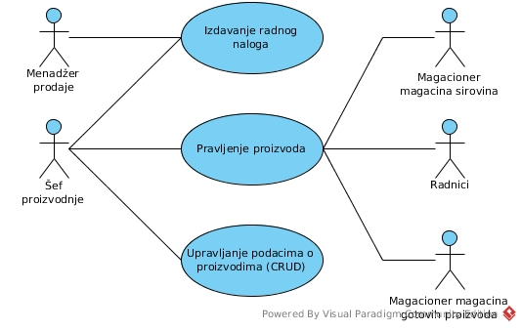

Slučaj upotrebe: Izdavanje radnog naloga
1. Kratak opis: Procedura izdavanja radnog naloga od strane menadžera prodaje šefu proizvodnje na osnovu porudžbina, kao i trenutnog stanja gotovih proizvoda u magacinu.

2. Učesnici:
Menadžer prodaje – želi brz pristup bazama porudžbina i gotovih proizvoda na osnovu kojih određuje šta će se sledeće proizvoditi
Šef proizvodnje – preuzima radni nalog

3. Preduslovi: baze podataka su ažurne i omogućen im je pristup, štampač je u funkcionalnom stanju

4. Postuslovi: izdat je radni nalog

5. Osnovni tok:
- Menadžer prodaje pristupa bazama porudžbina i gotovih proizvoda
- Menadžer prodaje na osnovu stanja gotovih proizvoda u magacinu i porudžbina odlučuje o vrstama i količinama porizvoda koji će se proizvoditi i to unosi u sistem
- Sistem pamti i štampa radni nalog
- Menadžer prodaje predaje radni nalog šefu proizvodnje

6. Alternativni tok:
2: Nedovoljna količina sirovina u bazi (sistem automatski računa potrebne sirovine na osnovu normativa proizvoda): Sistem izdaje upozorenje korisniku. Slučaj upotrebe se nastavlja na koraku 2.

Slučaj upotrebe: Pravljenje proizvoda
- Kratak opis: Proces proizvodnje gotovog proizvoda od sirovina uzetih iz magacina i vraćanje gotovog proizvoda u magacin, kao i beleženje promene stanja sistema.
- Učesnici:
Šef proizvodnje – Želi da završi posao i dobije gotov proizvod spreman za prodaju.
Radnici – Žele što pre kvalitetno da odrade posao, bez grešaka, jer bi to povlačilo kazne od strane poslodavca.
Magacioner magacina sirovina – Izdaje sirovine.
Magacioner magacina gotovog proizvoda – Skladišti gotov proizvod u magacin.

- Preduslovi: Menadžer proizvodnje je izdao radni nalog šefu proizvodnje, radnici su obučeni za rad na mašinama za proizvodnju datog proizvoda, mašine su u funkcionalnom stanju.
- Postuslovi: Gotov proizvod je u magacinu, ažurirano je stanje sirovina i gotovih proizvoda u sistemu.
- Osnovni tok:
- Šef proizvodnje dobija radni nalog od menadžera prodaje.
- Šef proizvodnje traži potrebne sirovine od magacionera i predaje mu prethodno kopiran radnog naloga.
- Šef proizvodnje deli zadatke radnicima u pogonu.
- Radnici dolaze kod magacionera da preuzmu sirovine.
- Magacioner magacina sirovina izdaje sirovine radnicima i ažurira stanje u bazi sirovina.
- Radnici prave i pakuju dati proizvod.
- Šef proizvodnje piše predajnicu na osnovu onoga što je proizvedeno.
- Radnici odnose gotov proizvod magacioneru uz predajnicu.
- Magacioner magacina gotovog proizvoda prima gotov proizvod.
- Magacioner magacina gotovog proizvoda proverava predajnicu i ažurira stanje u bazi gotovih proizvoda.
- Sistem proverava I evidentira procenat odstupanja količine proizvoda iz radnog naloga i predajnice.
- Magacioner magacina gotovog proizvoda zavodi predajnicu.
- Šef proizvodnje zatvara radni nalog (sistem obeležava da je izvršen radni nalog).

- Alternativni tok:
5, 10: Nemogućnost pristupa bazi: Magacioner odlaže radni nalog u registrator namenjen nalozima koji nisu uneti u sistem. Magacioner zove tehničara da osposobi bazu. Slučaj upotrebe se nastavlja na koraku 6.

1-13: Nestanak struje: Obaveštava se šef proizvodnje. Ako se nestanak desio pri radu sa bazom, papiri se samo odlazu u predviđene registatore radi kasnijeg unošenja u bazu i prekida se slučaj upotrebe, a u ostalim slučajevima se samo prekida slučaj upotrebe.

8: Oštećenje gotovog proizvoda: Ukoliko se neki od proizvoda ošteti u toku prenosa do magacina. Šef proizvodnje pravi zapisnik o količini oštećene robe, predaje se menadžeru prodaje. Slučaj upotrebe se nastavlja na koraku 9.

5: Sirovine neodgovarajućeg kvaliteta: Ukoliko se, prilikom preuzimanja, ustanovi da neke sirovine iz magacina nisu odgovarajućeg kvaliteta za pravljenje proizvoda, sirovine se bacaju, obaveštava se menadžment i ako je u magacinu ostala dovoljna količina te sirovine ona se izdaje radnicima, slučaj upotrebe se nastavlja na koraku 6. Ukoliko u magacinu posle bacanja nema dovoljna količina te sirovine, obaveštava se menadžment da je to potrebno nabaviti, a slučaj upotrebe se prekida.
11: Procenat odstupanja je veći od dozvoljenog: Obaveštava se menadžment o nepravilnostima koji kasnije sprovodi odgovarajuće akcije. Slučaj upotrebe se nastavlja na koraku 12.
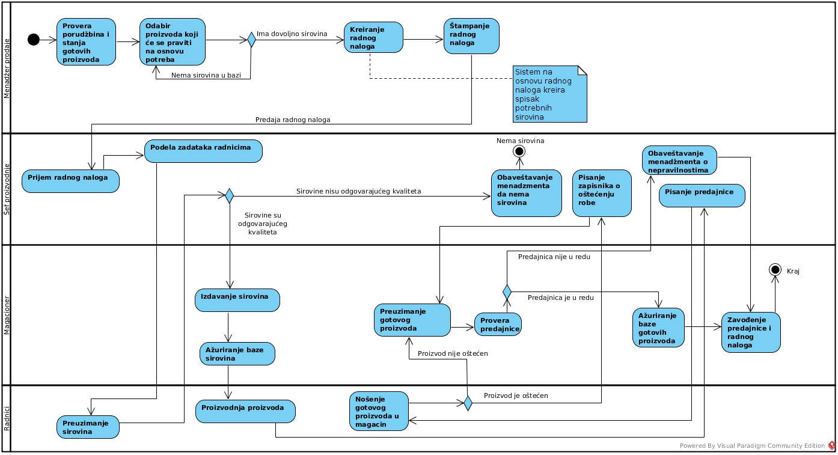

Slučaj upotrebe: Upravljanje podacima o proizvodima (CRUD)

- Kratak opis: Izvršavanje osnovnih operacija (kreiranje, čitanje, ažuriranje, brisanje) nad podacima o gotovim proizvodima u bazi podataka.
- Učesnici:
Šef proizvodnje
- Preduslovi: Sistem je u ispravnom stanju.
- Postulovi: Šef proizvodnje je uspešno izvršio željenu operaciju.
- Osnovni tok:
  - Šefu proizvodnje se prikazuje lista postojećih gotovih proizvoda u bazi podataka
  - Šef proizvodnje se odlučuje za jednu od sledećih akcija:
Kreiranje:
      - Šef proizvodnje bira opciju da doda nov gotovi proizvod u bazu
      - Sistem prikazuje formu za unos podataka o novom gotovom proizvodu
      - Šef proizvodnje popunjava formu za novi gotovi proizvod
      - Šef proizvodnje potvrđuje svoj unos
      - Sistem unosi podatke o novom gotovom proizvodu u bazu podataka
Čitanje:
      - Šef proizvodnje označava željeni gotovi proizvod
      - Šef proizvodnje bira opciju da pogleda podatke o izabranom gotovom proizvodu
      - Sistem prikazuje podatke o izabranom gotovom proizvodu u odgovarajućoj formi
Ažuriranje:
      - Šef proizvodnje označava željeni gotovi proizvod
      - Šef proizvodnje bira opciju da izmeni podatke o izabranom gotovom proizvodu
      - Sistem prikazuje formu koja dozvoljava menjanje podataka
      - Šef proizvodnje vrši izmenu željenih podataka
      - Šef proizvodnje potvrđuje načinjene izmene
      - Sistem pamti izmene u bazi podataka
Brisanje:
      - Šef proizvodnje označava željeni gotovi proizvod
      - Šef proizvodnje bira opciju da izbriše izabrani gotovi proizvod iz baze podataka
      - Šef proizvodnje potvrđuje svoju nameru o brisanju
      - Sistem briše podatke o izabranom gotovom proizvodu iz baze podataka

Prodaja
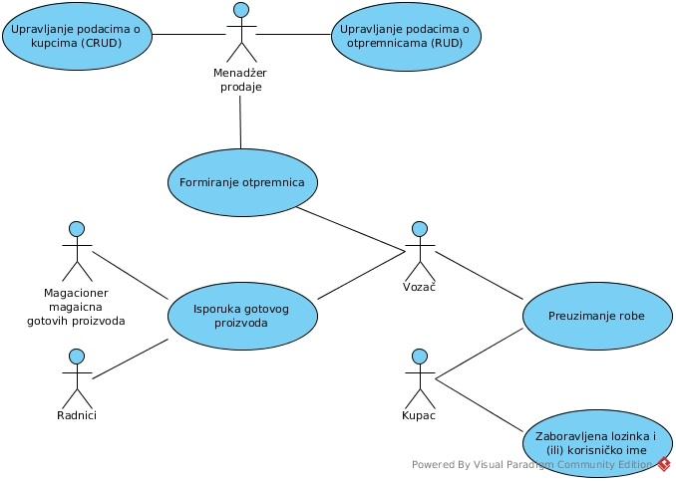

Slučaj upotrebe: Formiranje otpremnica
- Kratak opis: Menadžer prodaje u skladu sa porudžbinama i satnja u magacinu gotovih proizvoda kreira otpremnice
- Učesnici:
Menadžer prodaje – ima uvid u poručenu robu i stanje u magacinu gotovih proizvoda
Vozač – vrši transport do kupca
- Preduslovi: Roba je poručena
- Postuslovi: Otpremnice su predate vozaču
- Osnovni tok:
  - Menadžer prodaje analizira pristigle porudžbine i stanje u magacinu gotovih proizvoda
  - Menadžer prodaje planira putanju transporta
  - Menadžer prodaje kreira otpremnice i štampa ih u tri primerka
  - Sistem rezerviše proizvode koje je menadžer prodaje stavio na otpremnice
  - Menadžer prodaje predaje otpremnice vozaču
- Alternativni tok:
1a: Nedovoljno proizvoda u magacinu
      - Menadžer prodaje kontaktira kupca i pita da li bi mu odogvaralo da pošalje deo poručene robe
      - Ako kupcu odgovara, šalje mu se deo roba, porudžbina se umanjuje za poslatu količinu i tako korigovana ostaje zapamćena u sistemu. Slučaj upotrebe se nastavlja od tačke 2
      - Ako kupcu ne odgovara, neizmenjena porudžbina ostaje u sistemu. Menadžer prodaje prelazi na naredne porudžbine. Slučaj upotrebe se ostaje na koraku 1
1b: Nemogućnost prevoza firminim vozilom
      - Menadžer prodaje angažuje nekoga ko vrši usluge transporta. Slučaj upotrebe se nastavlja od tačke 3
3: Nije moguće pristupiti sistemu (kvar, nestanak struje)
      - Menadžer piše otpremnice i kada bude u mogućnosti da pristupi sistemu, dovodi sistem u ažurno stanje. Slučaj upotrebe se nastavlja od tačke 5

Slučaj upotrebe: Isporuka gotovog proizvoda
- Kratak opis: Vozač predaje otpremnicu magacioneru i preuzima robu koju je potrebno transportovati
- Učesnici:
Magacioner magacina gotovih proizvoda – vodi računa o stanju u magacinu i ažurira bazu podataka o svom magacinu
Vozač – vrši transport do kupca
Pomoćni radnici – za potrebe utovara
- Preduslovi: Vozač je dobio otpremnice (po 3 primerka od svake otpremnice)
- Postuslovi: Roba je utovarena i vozač je krenuo na put
- Osnovni tok:
  - Vozač predaje otpremnice magacioneru
  - Magacioner izdaje robu vozaču i potpisuje otpremnice
  - Magacioner zadržava po jedan primerak od svake otpremnice
  - Magacioner ažurira stanje u bazi gotovih proizvoda
  - Sistem rezervisanu robu prevodi u otpremljenu
  - Pomoćni radnici vrše utovar u vozilo
  - Vozač kreće prema kupcima
- Alternativni tok:
4: Nije moguće pristupiti sistemu
      - Magacioner će, kada bude u mogućnosti da pristupi sistemu, dovesti sistem u ažurno stanje. Slučaj upotrebe se nastavlja od tačke 6

Slučaj upotrebe: Preuzimanje robe
- Kratak opis: Kupac vrši istovar i proveru pristigle robe
- Učesnici:
Vozač – vrši transport do kupca
Kupac – preuzima robu koju je poručio
- Preduslovi: Vozač je stigao do kupca
- Postuslovi: Roba je istovarena i vozač nastavlja prema utvrđenoj ruti
- Osnovni tok:
  - Vozač predaje otprmnice kupcu (2 otpremnice)
  - Kupac vrši istovar robe
  - Kupac vrši proveru robe
  - Kupac potpisuje otpremnice i predaje jednu vozaču
  - Vozač nastavlja put
- Alteranivni tok:
3: Kupac nije dobio robu koja je navedena u otpremnici
      - Obaveštava se menadžment firme. Prepravlja se otpremnica (sistem mora da omoguci ispravljanje otpremnica) tako da je u skladu sa primljenom robom i šalje se kupcu, putem imejla ili poštom. Kupac potpisuje jedan primerak otpremnice i šalje natrag u firmu. Slučaj upotrebe se nastavlja od tačke 6.

Slučaj upotrebe: Registracija novih kupaca
- Kratak opis: Izvršavanje operacije kreiranje novog kupca za poručivanje preko veb stranice

- Učesnicic:
Kupac - popunjava formu potrebnu za registraciju
Menadžer prodaje - pregleda formu i unosi je u bazu

- Preduslovi: Internet konekcija je stabilna na obe strane, baza je ispravna

- Postuslovi: Nov kupac je unet u bazu kupaca

- Osnovni tok:
  - Kupac na veb strani bira opciju "registruj se"
  - Kupac popunjava formu koja sadrži osnovne podatke
  - Kupac šalje svoju registraciju klikom na opciju "pošalji"
  - Podaci stižu na računar menadžera prodaje
  - Menadžer prodaje pregleda dobijene podatke
  - Menadžer prodaje klikom na opciju "unesi" unosi datog kupca u bazu
  - Sistem šalje imejl potvrdu kupcu o uspešnosti registracije

- Alternativni tok:
5: Neispravni podaci:
  - Menadžer prodaje bira opciju odbaci
  - Sistem šalje imejl koji kaže da je registracija odbijena
  - Slučaj upotrebe se nastavlja na koraku 1

- Dodatne napomene:
- forma koja sadrži osnovne podatke sastoji se od sledećih podataka: ime firme (korisničko ime), lozinku, ime, prezime, kontakt telefon, imejl adresa, adresa dostave

Slučaj upotrebe: Upravljanje podacima o kupcima (RUD)
- Kratak opis: Izvršavanje osnovnih operacija (čitanje, ažuriranje, brisanje) nad podacima o kupcima iz baze podataka

- Učesnici:
Kupac - vrši osnovne operacije
Menadžer prodaje - pregleda i proverava ispravnost dobijenih podataka

- Preduslovi: Internet konekcija je stabilna, baza je ispravna

- Postuslovi: Kupac čita, ažurira ili briše svoj nalog

- Osnovni tok:
  - Kupac klikom unosi svoje korisničko ime i lozinku u polja predvidjena za to i klikom na opciju "uloguj se" se loguje
  - Kupac se odlučuje za jednu od sledećih opcija
Čitanje:
      - Kupac klikom na opciju "pročitaj podatke" otvara novu stranicu
      - Sistem prikazuje formu koja sadrži osnovne podatke Kupca koji se nalaze u bazi
Ažuriranje:
- Kupac klikom na opciju "ažuriraj podatke" otvara novu stranicu
- Sistem prikazuje formu koja sadrži osnovne podatke kupca koji se nalaze poljima koja mogu da se menjaju
- Kupac može da izbriše postojeće podatke i da unese nove
- Kupac klikom na opciju "ažuriraj" menja svoje podatke
- Sistem šalje izmenjene podatke na računar menadžera prodaje
- Menadžer prodaje pregleda dobijene podatke
- Menadžer prodaje klikom na opciju "ažuriraj" ažurira bazu podataka
- Sistem šalje potvrdu kupcu da su podaci uspešno ažurirani
Brisanje:
- Kupac bira opciju "obriši nalog"
- Sistem izbacuje novi prozor koji sadrži tekst "Da li sigurno želite da obrišete svoj nalog" ispod kojeg se nalaze opcije "da" i "ne"
- Kupac klikom na opciju "da" briše svoj nalog
- Sistem briše nalog iz baze i šalje potvrdu kupcu da je nalog uspešno obrisan
- Sistem vraća kupca na početnu stranu

- Alternativni tok:
1: Kupac je zaboravio svoju lozinku:
  - Kupac prelazi na slučj upotrebe: "Zaboravljena lozinka i (ili) korisničko ime"
Ažuriranje 6, 7: Neispravni podaci:
  - Menadžer prodaje bira opciju "odbaci"
  - Sistem šalje imejl kupcu koji kaže da podaci nisu ispravni
  - Slucaj upotrebe se nastavlja na koraku Azurianje 1
Brisanje 3: Kupac bira drugu opciju:
- Kupac bira opciju "ne"
- Sistem zatvara novi prozor
- Slučaj upotrebe se nastavlja na koraku Brisanje 1

- Dodatne napomene:
- forma koja sadrži osnovne podatke sastoji se od sledećih podataka: ime firme (korisničko ime), lozinka, ime, prezime, kontakt telefon, imejl adresa, adresa dostave

Slučaj upotrebe: Zaboravljena lozinka i (ili) korisničko ime
- Kratak opis: Procedura koju kupac obavlja u slučaju zaboravljene lozinke i (ili) korisničkog imena

- Učesnici:
Kupac - vrši oporavak svog naloga

- Preduslovi: Internet konekcija je stabilna, sistem je u ispravnom stanju

- Postulovi: Poslat je imejl kupcu koji sadrži lozinku i korisničko ime

- Osnovni tok:
  - Kupac bira opciju "zaboravljena lozinka i (ili) korisničko ime"
  - Sistem otvara novu stranicu koja sadrži polja predvidjena za unos imejl adrese i broja telefona
  - Kupac u polja predvidjena za to unosi svoj broj telefona i imejl adresu i bira opciju "oporavi"
  - Sistem na osnovu pretrage u bazi šalje imejl kupcu koji sadrži korisničko ime i lozinku
  - Sistem vraća kupca na početnu stranicu

- Alternativni tok:
4: Pretraga u bazi nije uspešna:
  - Sistem šalje imejl koji kaže da kupac nije registrovan
  - Kupac prelazi na slučaj upotrebe: "Registracija novih korisnika"

Slučaj upotrebe: Upravljanje podacima o otpremnicama (RUD)
- Kratak opis: Izvršavanje osnovnih operacija (čitanje, ažuriranje, brisanje) nad podacima o sirovinama u bazi podataka.
- Učesnici:
Menadžer prodaje
- Preduslovi: Sistem je u ispravnom stanju.
- Postulovi: Menadžer je uspešno izvršio željenu operaciju.
- Osnovni tok:
  - Menadžeru se prikazuje lista postojećih sirovina u bazi podataka
  - Menadžer označava željenu otpremnicu i odlučuje se za jednu od sledećih akcija:
Čitanje:
      - Menadžer bira opciju da pogleda podatke u izabranoj otpremnici
      - Sistem prikazuje podatke o izabranoj otprmnici u odgovarajućoj formi
Ažuriranje:
      - Menadžer bira opciju da izmeni podatke u izabranoj otpremnici
      - Sistem prikazuje formu koja dozvoljava menjanje podataka
      - Menadžer vrši izmenu željenih podataka
      - Menadžer potvrđuje načinjene izmene
      - Sistem pamti izmene u bazi podataka
Brisanje:
      - Menadžer bira opciju da izbriše izabranu otpremnicu iz baze podataka
      - Menadžer potvrđuje svoju nameru o brisanju
      - Sistem briše podatke o izabranoj sirovini iz baze podataka

Nabavka
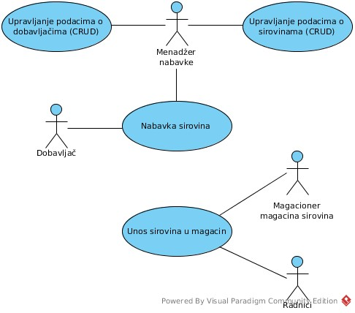

Slučaj upotrebe: Nabavka sirovina
- Kratak opis: Menadžer nabavke naručuje potrebne sirovine od dobavljača
- Učesnici:
Menadžer nabavke – poručuje sirovine
Dobavljač – prima porudžbinu
- Preduslovi: Baza podataka je ažurirana i pokazuje tačno stanje u magacinu sirovinam
- Postuslovi: Sirovine su poručene
- Osnovni tok:
  - Menadžer nabavke analizira stanje u magacinu sirovina i utvrđuje koje sirovine je neophodno poručiti
  - Menadžer nabavke kontaktira dobavljača određenih sirovina
  - Menadžer unosi u sistem podatke o poručenoj robi (Sirovine su u statusu ,,poručeno”)
  - Dobavljač prima porudžbinu
- Alteranivni tok:
3: Dobavljač nije u stanju da prihvati porudžbinu
      - Menadžer odlaže nabavku određene sirovine. Slučaj upotrebe se završava
      - Menadžer nabavke pronalazi drugog dobavljača od koga može naručiti potrebnu sirovinu

Slučaj upotrebe: Unos sirovina u magacin
- Kratak opis: Pristigle sirovine se ubacuju u magacin
- Učesnici:
Magacioner magacina sirovina – nadgleda unos sirovina i ažurira bazu podataka
Pomoćni radnici – vrše unošenje sirovina
- Preduslovi: Sirovine su transortovane do magacina (kako god je to dogovoreno od strane menadžera nabavke i dobavljača)
- Postuslovi: Sirovine su smeštene u magacin i baza podataka je ažurirana
- Osnovni tok:
  - Magacioner vrši proveru pristiglih sirovina i potpisuje dobavljačevu otpremnicu
  - Radnici unose sirovine u magacin
  - Magacioner ažurira stanje u bazi podataka (Sirovine su u statusu ,,dostupne”)
- Alteranivni tok:
1: Pristigle sirovine nisu u skladu sa poručenim sirovinama
      - Magacioner obaveštava menadžera nabavke. Menadžer nabavke kontaktira dobavljača radi korekcije pristigle otpremnice. Slučaj upotrebe se nastavlja od tačke 2.

Slučaj upotrebe: Upravljanje podacima o sirovinama (CRUD)
- Kratak opis: Izvršavanje osnovnih operacija (kreiranje, čitanje, ažuriranje, brisanje) nad podacima o sirovinama u bazi podataka
- Učesnici:
Menadžer nabavke
- Preduslovi: Sistem je u ispravnom stanju
- Postulovi: Menadžer je uspešno izvršio željenu operaciju
- Osnovni tok:
  - Menadžeru se prikazuje lista postojećih sirovina u bazi podataka
  - Menadžer se odlučuje za jednu od sledećih akcija:
Kreiranje:
      - Menadžer bira opciju da doda novu sirovinu u bazu
      - Sistem prikazuje formu za unos novih sirovina
      - Menadžer popunjava formu za novu sirovinu
      - Menadžer potvrđuje svoj unos
      - Sistem unosi podatke o novoj sirovini u bazu podataka
Čitanje:
      - Menadžer označava željenu sirovinu
      - Menadžer bira opciju da pogleda podatke o izabranoj sirovini
      - Sistem prikazuje podatke o izabranoj sirovini u odgovarajućoj formi
Ažuriranje:
      - Menadžer označava željenu sirovinu
      - Menadžer bira opciju da izmeni podatke o izabranoj sirovini
      - Sistem prikazuje formu koja dozvoljava menjanje podataka
      - Menadžer vrši izmenu željenih podataka
      - Menadžer potvrđuje načinjene izmene
      - Sistem pamti izmene u bazi podataka
Brisanje:
      - Menadžer označava željenu sirovinu
      - Menadžer bira opciju da izbriše izabranu sirovinu iz baze podataka
      - Menadžer potvrđuje svoju nameru o brisanju
      - Sistem briše podatke o izabranoj sirovini iz baze podataka

Slučaj upotrebe: Upravljanje podacima o dobavljačima (CRUD)
- Kratak opis: Izvršavanje osnovnih operacija (kreiranje, čitanje, ažuriranje, brisanje) nad podacima o dobavljačima u bazi podataka
- Učesnici:
Menadžer nabavke
- Preduslovi: Sistem je u ispravnom stanju
- Postulovi: Menadžer je uspešno izvršio željenu operaciju
- Osnovni tok:
  - Menadžeru se prikazuje lista postojećih dobavljača u bazi podataka
  - Menadžer se odlučuje za jednu od sledećih akcija:
Kreiranje:
      - Menadžer bira opciju da doda novog dobavljača u bazu
      - Sistem prikazuje formu za unos novih dobavljača
      - Menadžer popunjava formu za novog dobavljača
      - Menadžer potvrđuje svoj unos
      - Sistem unosi podatke o novom dobavljaču u bazu podataka
Čitanje:
      - Menadžer označava željenog dobavljača
      - Menadžer bira opciju da pogleda podatke o izabranom dobavljaču
      - Sistem prikazuje podatke o izabranoj dobavljaču u odgovarajućoj formi
Ažuriranje:
      - Menadžer označava željenog dobavljača
      - Menadžer bira opciju da izmeni podatke o izabranom dobavljaču
      - Sistem prikazuje formu koja dozvoljava menjanje podataka
      - Menadžer vrši izmenu željenih podataka
      - Menadžer potvrđuje načinjene izmene
      - Sistem pamti izmene u bazi podataka
Brisanje:
      - Menadžer označava željenog dobavljača
      - Menadžer bira opciju da izbriše izabranog dobavljača iz baze podataka
      - Menadžer potvrđuje svoju nameru o brisanju
      - Sistem briše podatke o izabranom dobavljaču iz baze podataka

Računovodstvo
Ovi slučajevi upotrebe odnose se na poslove oko evidentiranja i plaćanja računa dospelih na adresu firme, odnosno izdavanje računa od strane firme I njihovo naplaćivanje. Takođe, ovde spada I pravljenje I prikazivanje raznih statistika vezanih za prihode I troškove firme.

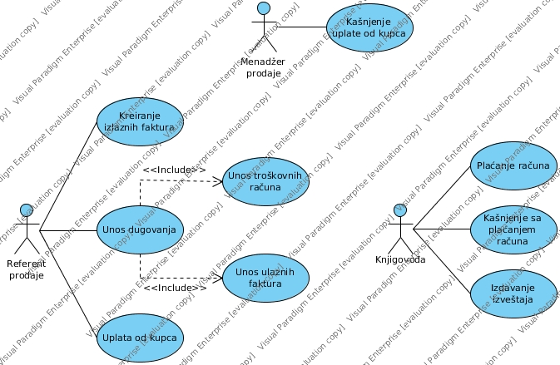

Slučaj upotrebe: Kreiranje izlazne fakture
- Kratak opis: Izdavanje računa od strane firme (izlazna faktura) na osnovu otpremnice.
- Učesnici:
Referent prodaje – kreira račun i šalje kupcu
- Preduslovi: Otpremnica koja je potpisana od strane kupca je vraćena u firmu.
- Postuslovi: Račun je poslat kupcu; račun je arhiviran zajedno sa odgovarajućom otpremnicom u registrator izlaznih faktura i račun je zabeležen u bazi podataka
- Osnovni tok:
  - Referent prodaje pronalazi pristiglu otpremnicu u sistemu i bira opciju ,,kreiraj račun”
  - Sistem formira račun na osnovu otpremnice i zatvara otpremnicu
  - Sistem dodaje račun u odogvarajuću tabelu baze podataka
  - Sistem šalje račun kupcu putem imejla
  - Referent prodaje smešta račun u registrator izlaznih računa zajedno sa njegovom otpremnicom
- Alternativni tok:
4: Nije moguće poslati mejl
      - Račun se šalje poštom
- Dodatne napomene: Sistem zatvara otpremnicu tako što joj menja status u izvršeno i više je ne prikazuje kao aktivnu otpremnicu.

Slučaj upotrebe: Uplata od kupca
- Kratak opis: Evidentira se da je kupac uplatio novac na račun firme i umanjuju se potraživanja prema tom kupcu.
- Učesnici:
Referent prodaje – unosi podatke o uplatama
- Preduslovi: Preuzet izvod iz banke (lično u banci ili preko bankarske aplikacije)
- Postulovi: Baza podataka je ažurirana i izvod iz banke je arhiviran u registratoru izvoda.
- Osnovni tok:
  - Referent unosi podatke o uplatama u sistem na osnovu bankarskig izvoda
  - Sistem označava da su računi kupaca plaćeni (prevodi ih u stanje ,,naplaćen”)
  - Sistem ažurira potraživanja prema kupcima
  - Referent prodaje smešta bankarske izvode u registator
- Dodatne napomene:
Kupac ne mora da vrši plaćanje po računima. Može uplatiti određeni iznos, a sistem na osnovu veličine uplate prebacuje račune (što je više moguće računa) u stanje ,,naplaćen” počevši od najstarijih računa. Dakle, račun može biti delimično plaćen.

Slučaj upotrebe: Kašnjenje uplate od kupca
- Kratak opis: Kupac nije platio račun u roku koji je predviđen.
- Učesnici:
  - Menadžer prodaje – konatktira kupca
- Preduslovi: Baza podataka je u ažurnom stanju
- Postulovi: Kupac je obavešten o kašnjenju uplate
- Osnovni tok:
  - Sistem na osnovu podataka u bazi o računu i datuma izdaje obaveštenje menadžeru prodaje
  - Menadžer prodaje kontaktira kupca

Slučaj upotrebe: Unos dugovanja
Podslučaj 1: Unos ulaznih faktura
1. Kratak opis: Proces unošenja računa za pristigle sirovine, zabeleženih u sistemu, ranije generisanih na osnovu porudžbina.
2. Učesnici:
Referent prodaje – unosi račun u sistem
3. Preduslovi: Dobavljač je poslao račun za sirovine.
4. Postuslovi: Račun je unet u bazu podataka i arhiviran u registratoru ulaznih faktura
5. Osnovni tok:
- Referent smešta račun u registratoru ulaznih faktura
- Referent prodaje pronalazi porudžbinu i bira opciju da napravi račun
- Sistem pravi ulaznu fakturu na osnovu porudžbine
- Referent potvrđuje kreirani račun
- Sistem ažurira baze podataka
- Referent prodaje smešta račun u registrator ulaznih faktura
6. Alternativni tok:
2: Nemogućnost pristupa sistemu
Čuva se pristigli račun i kada to bude moguće sistem se dovodi u ažurno stanje. Slučaj upotrebe se završava.
4: Pristigle sirovine ne ogrovaraju poručenima:
Referent pravi izmene u skladu sa pristiglim sirovinama. Slučaj upotrebe se nastavlja od tačke 6.

Podslučaj 2: Unos troškovnih računa
1. Kratak opis: Proces unošenja u sistem računa koji se ne mogu generisati na osnovu postojećih podataka u sistemu (komunalni troškovi, gorivo, bankarske provizije itd.).
2. Učesnici:
Referent prodaje – želi brzo pravljenje računa na osnovu unetih podataka
3. Preduslovi: Račun je stigao u firmu
4. Postuslovi: Račun je zabeležen u sistem
5. Osnovni tok:
- Referent smešta račun u registrator troškova
- Referent unosi podatke sa računa u sistem
- Sistem ažurira bazu podataka
6. Alternativni tok:
2: Nemogućnost pristupa sistemu
Čuva se pristigli raču i kada to bude moguće sistem se dovodi u ažurno stanje.

Slučaj upotrebe: Plaćanje računa
- Kratak opis: Firma vrši plaćanje svojih računa
- Učesnici:
Knjigovođa – vrši uplate
- Preduslovi: Prikaz dugovanja je ažuran
- Postuslovi: Račun je obeležen kao ,,plaćen” i ažurirana je baza podataka
- Osnovni tok:
  - Knjigovođa vrši uplatu preko banke
  - Knjigovođa označava račun kao plaćen
  - Sistem ažurira bazu podataka
- Alteranivni tok:
2: Uplata nije prošla (na osnovu izvoda iz banke)
      - Kontaktira se banka i ustanovljava problem. Poništava se da je račun plaćen. Ponavlja se slučaj upotrebe.

Slučaj upotrebe: Kašnjenje sa plaćanjem računa
- Kratki opis: Sistem upozorava na rok za plaćenje računa
- Učesnici:
Knjigovođa
- Preduslovi: Sistem je u ažurnom stanju
- Postuslovi: Knjigovođa je obavešten o roku za plaćanje računa
- Osnovni tok:
  - Sistem utvrđuje da ističe rok ili da je istekao rok za plaćanje nekog računa
  - Sistem izdaje obaveštenje knjigovođi

Slučaj upotrebe: Izdavanje izveštaja
1. Kratak opis: Sistem na zahtev korisnika izdaje izveštaje o potraživanjima, troškovima, ulaznim, izlaznim fakturama… Svim dokumentima koji se nalaze u bazi podataka
2. Učesnici:
Knjigovođa – želi efikasno računanje raznih statistika na osnovu podataka u sistemu
3. Preduslovi: omogućen je pristup sistemu, podaci u sistemu su ažurni, omogućen pristup bazi podataka.
4. Postuslovi: Sistem je izračunao odgovarajuću statistiku.
5. Osnovni tok:
- Knjigovođa bira parametre i vrstu statistike koja treba da se prikaže.
- Sistem izračunava statistiku i prikazuje izveštaj
6. Alternativni tok:
1: Izabrane su neodgovarajuće vrednosti parametara: Sistem upozorava korisnika da nije moguće izračunati statistiku za date vrednosti parametara. Slučaj upotrebe nastavlja se na koraku 1.

Evidentiranje stanja u magacinima

Slučaj upotrebe: Popis
URADITI

Upravljanje resursima

Slučaj upotrebe: Upravljanje podacima o zaposlenima
- Kratak opis: Izvršavanje osnovnih opeacija (kreiranje, čitanje, menjanje, brisanje) nad podacima o zaposlenima
- Učesnici:
Menadžer prodaje - izvršava osnovne operacije
- Preduslovi: Sistem je u ispravnom stanju
- Postuslovi: Izvršena je neka od osnovnih operacija
- Osnovni tok:
  - Menadžeru se prikazuje lista zaposlenih
  - Menadžer se odlučuje za neku od sledećih akcija
Kreiranje:
- Menadžer bira opciju "kreiraj"
- Sistem prikazuje formu za unos novih zaposlenih
- Menadžer unosi podatke o novom zaposlenom
- Menadžer klikom na opciju "unesi" potvrđuje svoj unos
- Sistem unosi podatke o novom zaposlenom u bazu podataka
Čitanje:
- Menadžer označava zaposlenog čije podatke želi da prelgeda
- Menadžer bira opciju "pregledaj"
- Sistem prikazuje podatke o željenom zaposlenom
Menjanje:
- Menadžer označava željenog zaposlenog
- Menadžer bira opciju "izmeni"
- Sistem prikazuje formu koja dozvoljava menjanje podataka
- Menadžer vrši izmenu željenih podataka
- Menadžer klikom na opciju "potvrdi" potvrđuje izmene
- Sistem pamti izmene u bazi podataka
Brisanje:
- Menadžer označava željenog zaposlenog
- Menadžer bira opciju "izbriši"
- Sistem izbacuje novi prozor koji sadrži tekst "Da li želite da izbrišete zapslenog" ispod kojeg se nalaze opcije "da" i "ne"
- Mendžer klikom na opciju "da" potvrđuje svoju akciju
- Sistem briše podatke o izabranom zaposlenom iz baze podataka
- Alternatvni tok:
Kreiranje 3, Menjanje 4: Uneti podaci nisu ispravni:
  - Sistem obaveštava menadžera da podaci nisu ispravni
  - Slučaj upotrebe se nastavlja na koraku Kreiranje 3 ili Menjanje 4
Brisanje 4: Menadžer bira drugu opciju:
- Sistem zatvara novi prozor
- Slučaj upotrebe se nastavlja na koraku 1

- Dodatne napomene:
- Forma koja se prikazuje menadžeru sadrži sledeće podatke: ime, prezime, datum rođenja, adresa stanovanja, broj telefona, datum početka rada, iznos plate, broj žiro računa

Slučaj upotrebe: Upravljanje podacima o vozilima
- Kratak opis: Izvršavanje osnovnih opeacija (kreiranje, čitanje, menjanje, brisanje) nad podacima o vozilima.
- Učesnici:
Menadžer prodaje - izvršava osnovne operacije.
- Preduslovi: Sistem je u ispravnom stanju.
- Postuslovi: Izvršena je neka od osnovnih operacija
- Osnovni tok:
  - Menadžeru se prikazuje spisak vozila
  - Menadžer se odlučuje za neku od sledećih akcija
Kreiranje:
- Menadžer bira opciju "kreiraj"
- Sistem prikazuje formu za unos novih vozila
- Menadžer unosi podatke o novom vozilu
- Menadžer klikom na opciju "unesi" potvrđuje svoj unos
- Sistem unosi podatke o novom vozilu u bazu podataka
Čitanje:
1. Menadžer označava vozilo čije podatke želi da prelgeda
2. Menadžer bira opciju "pregledaj"
3. Sistem prikazuje podatke o željenom vozilu
Menjanje:
1. Menadžer označava željeno vozilo
2. Menadžer bira opciju "izmeni"
3. Sistem prikazuje formu koja dozvoljava menjanje podataka
4. Menadžer vrši izmenu željenih podataka
5. Menadžer klikom na opciju "potvrdi" potvrđuje izmene
6. Sistem pamti izmene u bazi podataka
Brisanje:
1. Menadžer označava željeno vozilo
2. Menadžer bira opciju "izbriši"

3. Sistem izbacuje novi prozor koji sadrži tekst "Da li želite da izbrišete vozilo" ispod kojeg se nalaze opcije "da" i "ne"
4. Mendžer klikom na opciju "da" potvrđuje svoju akciju
5. Sistem briše podatke o izabranom vozilu iz baze podataka
6. Alternativni tok:
Kreiranje 3, Menjanje 4: Uneti podaci nisu ispravni
- Sistem obaveštava menadžera da podaci nisu ispravni
- Slučaj upotrebe se nastavlja na koraku Kreiranje 3 ili Menjanje 4
Brisanje 4: Menadžer bira drugu opciju
- Sistem zatvara novi prozor
- Slučaj upotrebe se nastavlja na koraku 1

